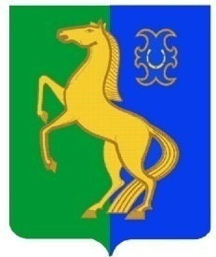
БАШҠОРТОСТАН РЕСПУБЛИКАҺЫ РЕСПУБЛИка БАШКОРТОСТАН
ЙƏРМƏКƏЙ районы АДМИНИСТРАЦИЯ
муниципаль РАЙОНЫның сельского поселения
СПАРТАК АУЫЛ СОВЕТЫ спартакский сельсовет
ауыл БИЛƏмƏҺе МУНИЦИПАЛЬНОГО РАЙОНА
ХАКИМИƏТЕ ЕРМЕКЕЕВСКий РАЙОН
452182, Спартак ауыл, Клуб урамы, 4 452182, с. Спартак, ул. Клубная, 4
Тел. (34741) 2-12-71,факс 2-12-71 Тел. (34741) 2-12-71,факс 2-12-71
е-mail: spartak_selsovet@maiI.ru е-mail: spartak_selsovet@maiI.ru

ҠАРАР ПОСТАНОВЛЕНИЕ
30 августа 2021 й. № 31 30 августа 2021 г.

О присвоении почтового адреса

Руководствуясь ст. 21 Федерального закона от 06.10.2003 г. № 131-ФЗ (ред. от 29.12.2014 г.) «Об общих принципах организации местного самоуправления в Российской Федерации» ,согласно ст. 22 Устава сельского поселения Спартакский сельсовет муниципального района Ермекеевский район Республики Башкортостан , п о с т а н о в л я ю:

1. Присвоить земельному участку с кадастровым номером 02:23:160401: :255:ЗУ/1 почтовый адрес: Российская Федерация, Республика Башкортостан, Ермекеевский муниципальный район, Сельское поселение Спартакский сельсовет, село Спартак, улица Ключевая, земельный участок 45.

2. Контроль за исполнением постановления оставляю за собой.

Глава сельского поселения
Спартакский сельсовет Ф.Х. Гафурова

